MODECOM Volcano Gamer 96 BT - funkcjonalność pełnowymiarowej klawiatury w mniejszym wydaniu.
Historia pierwszego modelu pełnowymiarowej klawiatury dla graczy, czyli MODECOM Volcano Gamer, sięga już czterech lat. Reaktywowana seria Volcano Gamer powraca w najlepszym wydaniu. I jest czymś rzadko spotykanym w gamingowym świecie.

Już samo pudełko zwiastuje coś innego, niż było do tej pory w ofercie produktów MODECOM Volcano Gaming. Zupełnie nowa jakość, która zapowiada, że będziemy obcować z produktem wyjątkowym w swojej klasie.
Na pierwszy rzut oka widać, że mamy do czynienia z funkcjonalnością pełnowymiarowej klawiatury z racji obecności bloku numerycznego, ale jednak w tym przypadku jest trochę inaczej. To wszystko za sprawą rozmiaru 96%, który jest zauważalnie mniejszy niż klawiatury pełnowymiarowe. MODECOM Volcano Gamer 96 BT jest optymalnym wyborem dla wszystkich osób, które poszukują bardziej kompaktowej konstrukcji, przy jednoczesnej funkcjonalności pełnowymiarowej klawiatury.
Klawiatura debiutuje w białym kolorze i z puddingowymi nakładkami na klawisze. Te z kolei świetnie podkreślają gamingowe przeznaczenie klawiatury i w najlepszy możliwy sposób eksponują pełne podświetlenie LED RGB 16,7 mln kolorów.

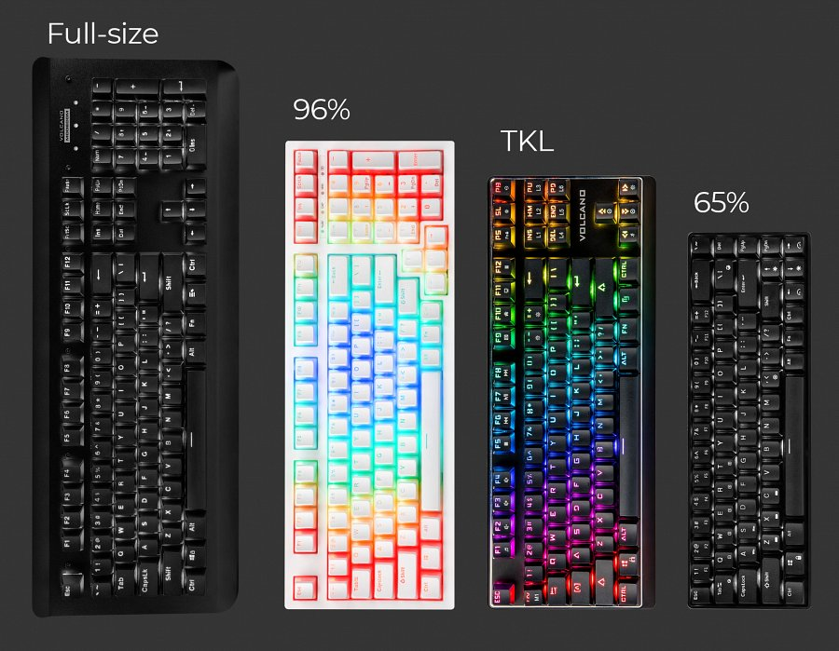
A co jeszcze w nowym „Gamerze”? Liniowe przełączniki mechaniczne Gateron Yellow, świetne do grania oraz o fantastycznej funkcjonalności i żywotności 50 milionów kliknięć. Switche te są wykonane w technologii hot-swap, co umożliwia szybką, łatwą i samodzielną wymianę przełączników na inny rodzaj, bez konieczności ich ponownego lutowania. Wisienką na torcie jest jednak możliwość bezprzewodowej pracy. Zarówno za pomocą odbiornika 2.4 GHz dostępnego w zestawie, jak i poprzez wbudowany moduł Bluetooth. Ten ostatni umożliwia łączność z trzema urządzeniami jednocześnie.
Wbudowana bateria 4000 mAh pozwala natomiast na ponad 100 godzin bezprzewodowego grania. A jeżeli przez ten cały czas użytkownik zapomni o ładowaniu, migający przycisk FN odpowiednio wcześniej poinformuje o niskim stanie baterii. Dla tych natomiast, którzy w dalszym ciągu są zwolennikami minimalnych opóźnień i teorii „co po kablu, to po kablu” można też pracować i grać na podłączonym, dostępnym w zestawie 180 centymetrowym, gumowanym przewodzie.

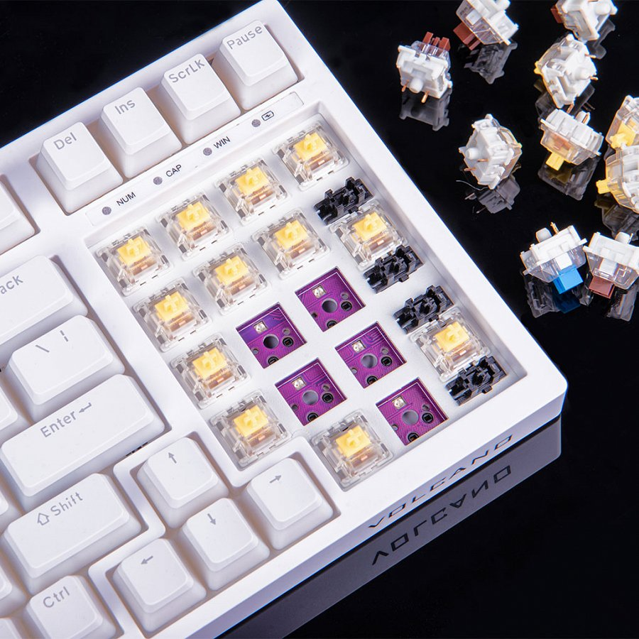
Oczywiście klawiatura posiada jeszcze szereg innych funkcjonalności dedykowanych graczom, czyli umożliwia nagrywanie makr, posiada pełny anty-ghosting, a większość innych personalizowanych ustawień można dokonać z poziomu dedykowanego oprogramowania.
Klawiatura posiada wbudowaną pamięć, która pozwala jej „zapamiętać” skonfigurowane klawisze np. w Windowsie (zaprogramowane makra i przypisane funkcje klawiszy), a po podłączeniu pod drugi komputer z systemem Mac OS lub Linux pracować już z wcześniej zapisanymi w pamięci funkcjami.
MODECOM Volcano Gamer 96 BT to narzędzie stworzone typowo do grania, choć świetnie sprawdzi się w każdej innej sytuacji, w tym do pracy lub nauki. Klawiatura z sekcją numeryczną i 98 klawiszami, ale w mniejszym, bardziej kompaktowym formacie 96%, łączność bezprzewodowa, przełączniki Gateron Yellow w technologii hot-swap, nakładki puddingowe, podświetlenie LED RGB, pełny anty-ghosting i dedykowane oprogramowanie – jest tu wszystko, co potrzebuje każdy gracz.
Klawiaturę nabyć można w kwocie SRP 449 zł i dostępna jest w sklepach Media Markt.

